新 书 推 荐
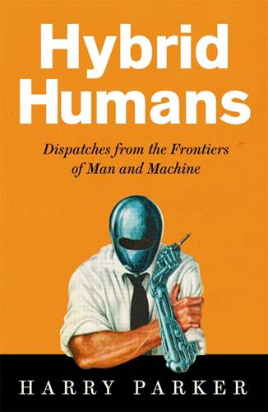
中文书名：《混合型人类：人类和机器的未来》
英文书名：HYBRID HUMANS: dispatches from the frontiers of man and machine
作 者：Harry Parker
出 版 社：Profile
代理公司：ANA/Lauren Li
页 数：256页
出版时间：2022年3月
代理地区：中国大陆、台湾
审读资料：电子稿
类 型：传记回忆录/大众社科

内容简介：

出自广受好评的《士兵的解剖》（Anatomy of a Soldier）作者之手。

哈利·帕克在阿富汗因简易爆炸装置失去了双腿，他的生活一夜之间发生了变化。在书中，他带领我们领略令人振奋的黑客景观，会见那些挑战我们身体和大脑极限的人，并在这一过程中努力克服着残疾，适应着自己的新身份。

当我们的生活与科技紧密相连时会发生什么？我们中的大多数人24小时都与手机相连，依赖眼镜或心脏起搏器，但我们生活的时代充满了令人眼花缭乱的新可能性。帕克见到了拥有最先进的骨整合技术的士兵、第一批在车库里捣鼓的DIY电子人和生物黑客，以及开创最新机器人和植入物的科学家和外科医生。他追溯了它们如何引导我们走向强大，解放新的可能性——如何成为混合型人类。

作者简介：

哈利·帕克（Harry Parker）是《士兵的解剖》（Anatomy of a Soldier）（2016出版）的作者，这本书被翻译成八种语言出版。帕克在威尔特郡长大，在法尔茅斯艺术学院和伦敦大学学院接受教育。他23岁时加入英国军队，2007年在伊拉克服役，2009年在阿富汗服役，是一名上尉。现在帕克是一名作家和艺术家，住在伦敦。

谢谢您的阅读！
请将回馈信息发至：李文浩 （Lauren Li）
安德鲁﹒纳伯格联合国际有限公司北京代表处
北京市海淀区中关村大街甲59号中国人民大学文化大厦1705室, 邮编：100872
电话：010-82449901
传真：010-82504200
Email: JHuang@nurnberg.com.cn
网址：www.nurnberg.com.cn
微博：http://weibo.com/nurnberg
豆瓣小站：http://site.douban.com/110577/
微信订阅号：安德鲁书讯


